Ronde trekdozen met markeerrand, in roestvast staal,
Nat onderhouden vloeren
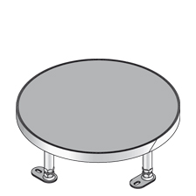
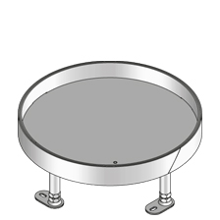
De nivelleercassette en het blinddeksel moeten vervaardigd zijn uit roestvast staal.
De cassette moet opstaande boorden hebben die een markeerrand vormen.
De nivelleercassette moet in de vier hoeken voorzien zijn van 4 nivelleervoeten.
Er moet kunnen gekozen worden voor een inlegdiepte voor de vloerbekleding van 12 of 30 mm. Opvullingen in PVC van 6 mm dik zijn leverbaar.
Een opgevuld deksel met een gestraalde roestvast stalen plaat moet eveneens bestaan.
De levering voorziet eveneens in een rubber (tussen de cassette en het deksel) die het stapgeluid dempt.
De maximale belasting van de trekdoos is 2 kN (4 kN bij opgevuld deksel).

Afmetingen RVS nivelleercassettes met deksel met zijuitlaat (keuze maken):
- ronde set diameter 305 mm, inlegdiepte 12 mm
- ronde set diameter 305 mm, inlegdiepte 30 mm
- ronde set diameter 305 mm, opgevuld met RVS
4/10/2018

